ТУ-Варна
Факултет по изчислителна техника и автоматизация
Дисциплина: Електроника
ПРОТОКОЛ №1
Лабораторно упражнение №: 5
Тема: Изследване на изправителни диоди
Изработил: Сали Реджеб Реджеб
Спец. СИТ 1 курс, група 1б, Фак. №26621675
Проверил: ас. Боян Карамилев

Кратка теория и примери
Въведение
Диодът е електрически елемент с еднопосочна проводимост. Съществува голямо разнообразие от диоди в зависимост от конкретното им предназначение и свойства. Най-широко се използват полупроводниковите диоди с PN преход. Тези диоди, както и повечето съвременни електронни компоненти се базират на полупроводников материал, най-често силиций, към който се добавят примеси за създаване на проводимост тип „P” и тип „N”. В зоната на контакт между „P” и „N” областите, токоносителите се преразпределят и се образува участък, наречен PN преход. Към всяка от двете области е свързан по един електрод, обозначени съответно като анод и катод.
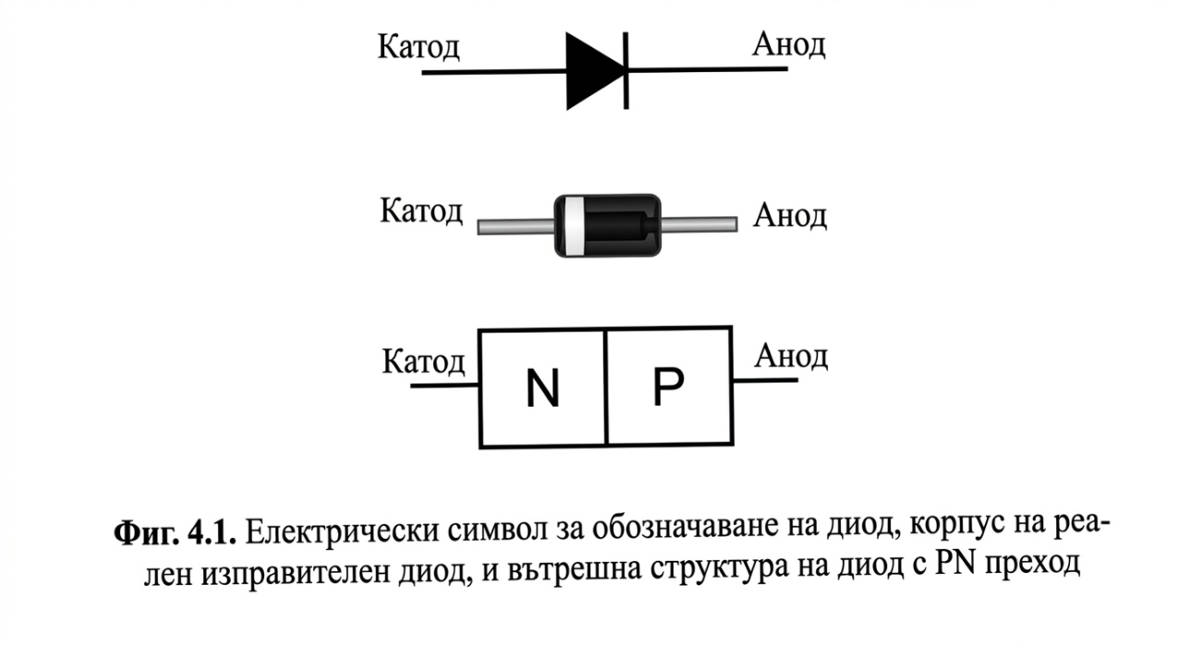
Диодът пропуска ток, когато анодът се свърже към положителния полюс, а катодът към отрицателния полюс на източника на напрежение - това е т.н. право свързване на диода. При включване на диода в права посока, съпротивлението RF на PN прехода е много ниско, от порядъка на омове, а при включване в обратна посока съпротивлението RR на PN прехода е много високо - над един MΩ. Тъй като съпротивлението на диода е нелинейна функция на тока и напрежението, приложени към PN прехода, свойствата на диода най-добре се илюстрират посредством неговата волт-амперна характеристика.
Волт-амперна характеристика на полупроводников диод
Волт-амперна характеристика изразява зависимостта на тока през диода от приложеното напрежение върху PN прехода. На Фиг. 4.2 е показана типична волт-амперна характеристика за силициев диод, като квадрант І съответства на включване в права посока (положителни напрежения и токове), а квадрант III на включване в обратна посока (отрицателни напрежения и токове). От вида на волт-амперната характеристика можем да направим заключението, че падът на напрежение върху диода при включване в права посока се запазва сравнително малък в големи граници на изменение на тока през диода. При включването в обратна посока, тока през диода е нищожно малък при големи граници на изменение на обратното напрежение. При много големи стойности на обратното напрежение настъпва пробив на PN прехода и диодът загубва еднопосочната си проводимост.
Някои от по-важните параметри на диодите са:
- IFmax- максимално допустим постоянен ток в права посока;
- IOmax- максимално допустима средна стойност на изправения ток, при която диодьт може да работи продължително без да дефектира;
- IR-постоянен ток при включване в обратна посока;
- URmax- максимално допустимо постоянно напрежение в обратна посока, при което диодът може да работи продължително време без да дефектира;
- UF- пад на напрежение при включването на диода в права посока, при протичането на максимално допустим ток
- Ft- гранична честота на диода (честотата при която диференциалното и капацитивното сьпротивление на диода стават съизмерими).
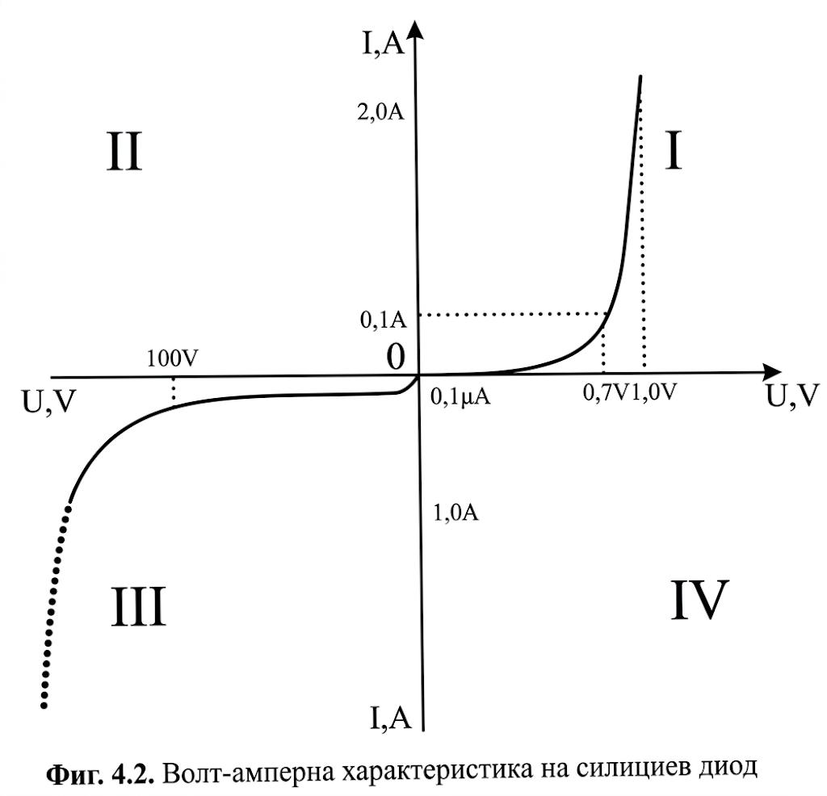
Честотна характеристика на полупроводников диод
Поради капацитета на PN прехода, диодите запазват еднопосочната си проводимост в ограничен честотен диапазон. Това се дължи на факта че при високи честоти времето за зареждане и разреждане на бариерния капацитет на PN прехода става съизмеримо с периода на работното напрежение. Този ефект е илюстриран с времедиаграмите показани на Фиг. 4.3 и Фиг. 4.4. Времедиаграмите са снети при свързване на диода във верига с активен товар (виж схемата от Фиг. 4.6) и задаване на работна честота 10 kHz и 100 kHz при синусоидално (Фиг 4.3) и правоъгълно напрежение (Фиг 4.4).
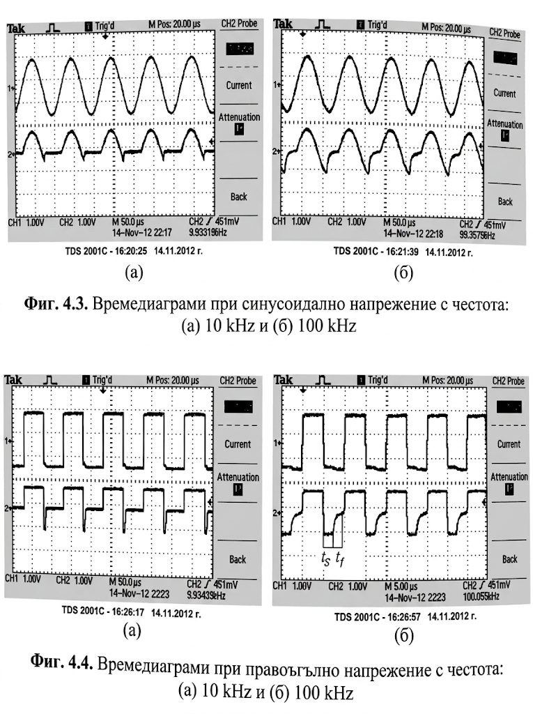
Опитна постановка
Да се реализира принципна схема от фигурата. Да се измерят напрежението върху диода, тока през диода при включване и да се изчисли статичното му съпротивление в правя посока (Таблица 1) и в обратна посока (Таблица 2).
Схема на свързване:

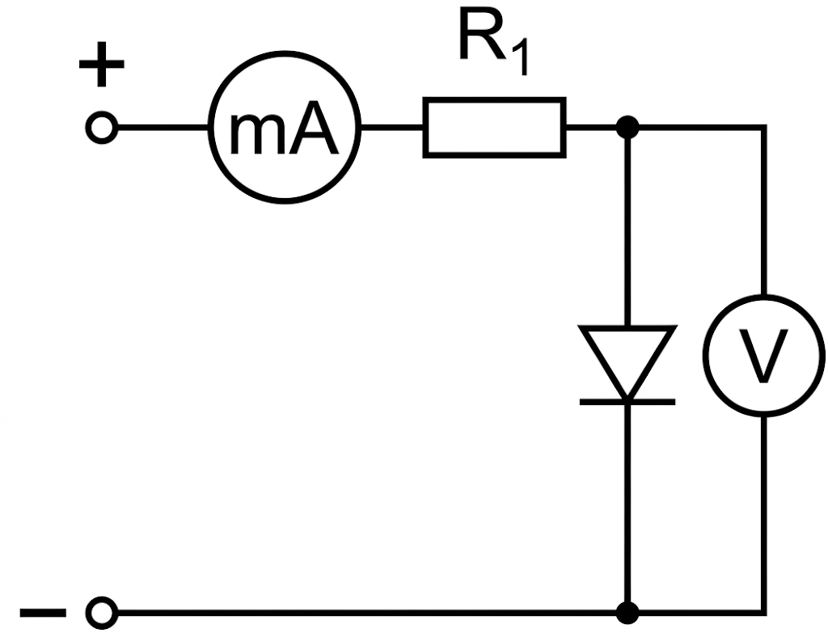
Таблица 1: Изправителен диод в права посока
I_F (mA) | 0,2 | 0,4 | 0,6 | 0,8 | 1 | 1,5 | 2 | 3 | 4 | 5 | 6 | 7 | 8 | 9 | 10
U_F (V) | 0,548 | 0,574 | 0,591 | 0,605 | 0,611 | 0,628 | 0,640 | 0,656 | 0,668 | 0,678 | 0,685 | 0,691 | 0,696 | 0,701 | 0,706
R_F (kΩ) | 2,740 | 1,435 | 0,985 | 0,756 | 0,611 | 0,419 | 0,320 | 0,219 | 0,167 | 0,136 | 0,114 | 0,099 | 0,087 | 0,078 | 0,071

Таблица 2: Изправителен диод в обратна посока
U_R  (V) | 0 | 2 | 4 | 6 | 8 | 10 | 12 | 14 | 16 | 18
I_R  (mA) | 0,05 | 0,591 | 0,605 | 0,611 | 0,628 | 0,640 | 0,656 | 0,668 | 0,678 | 0,685
R_R  (kΩ) | неопр. | 3.38 | 6.61 | 9.82 | 12.74 | 15.63 | 18.29 | 20.96 | 23.60 | 26.28

